**QUESTÃO 1**

a)

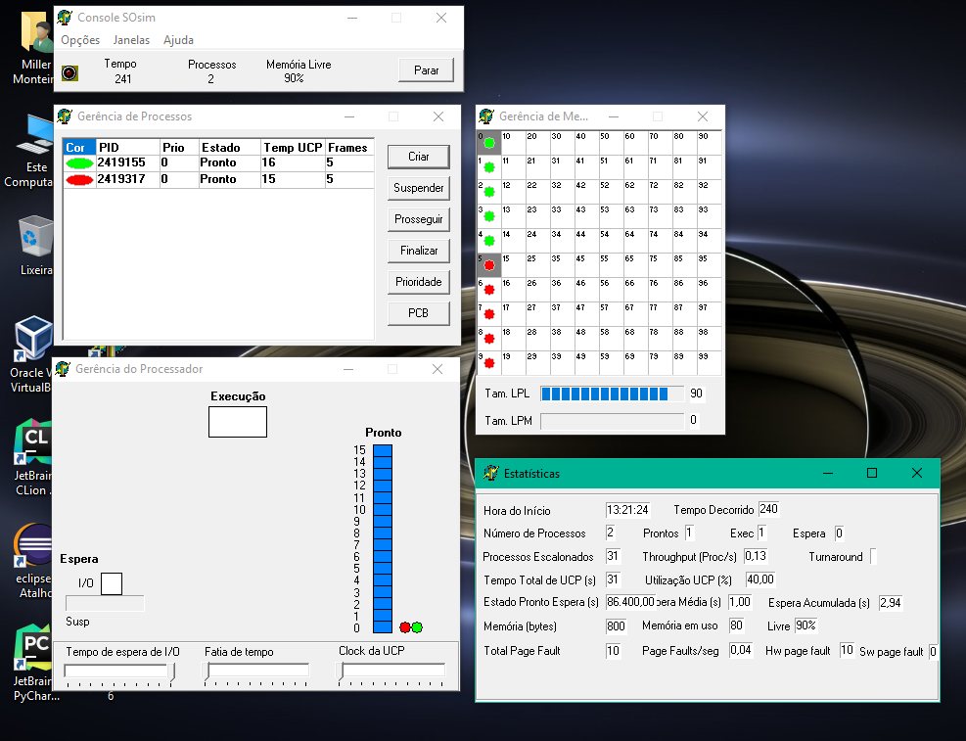

Uma situação que pode estar causando os dois processos estarem em estado pronto mas nenhum em execução pode se dar pela situação que ambos tentam usar um recurso e como o recurso é compartilhado os dois processos ficam esperando prontos, até o momento que o recurso esteja disponível para que o processo execute.

b)

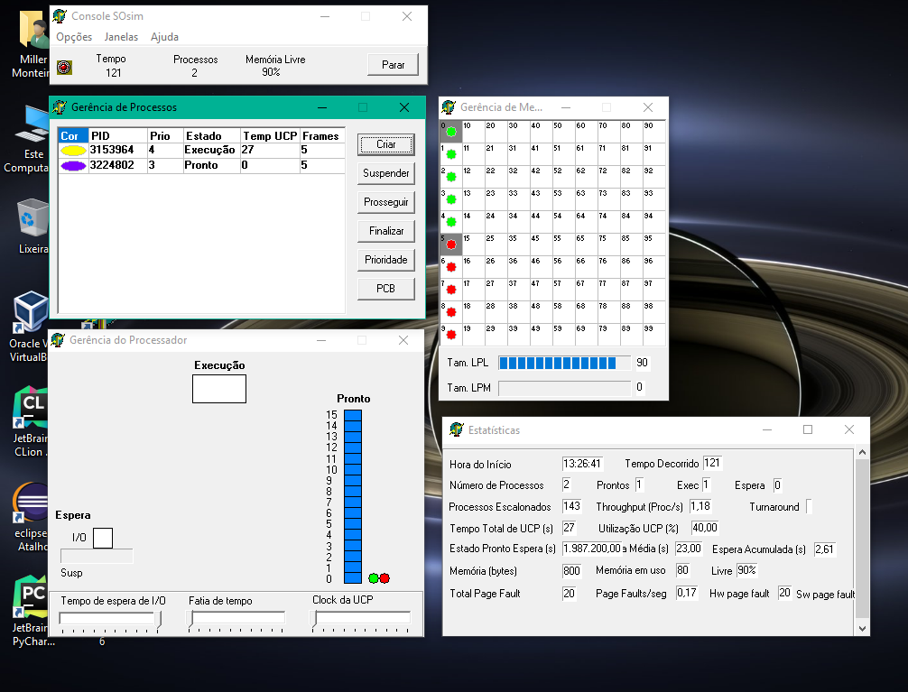

Como o processo 1 (amarelo), possui prioridade maior do que o processo 2 (roxo), ele sempre será executado primeiro, através do escalonamento circular, dessa forma causando que o processo dois fique para sempre pronto para execução, mas nunca executando, gerando assim o starvation.

Uma forma de evitar o starvation nessa situação seria fazer o uso de um tempo máximo de uso da CPU por processo, dessa forma quando o tempo fosse alcançado e o processo ainda estivesse em execução ele seria preemptado e a CPU será cedida para outro processo, outra solução seria criar uma fila de chegada que funcionaria da seguinte forma, cada processo seria inserido na fila e executado primeiro e de acordo ele fosse executado ele iria para o fim da fila, dessa forma cada processo teria chance de ser executado.

c)

Processo 1 (amarelo)

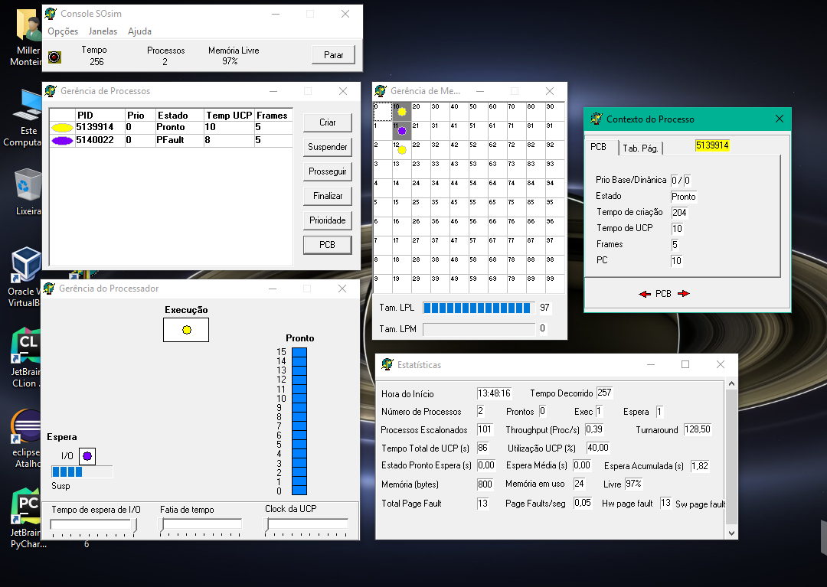

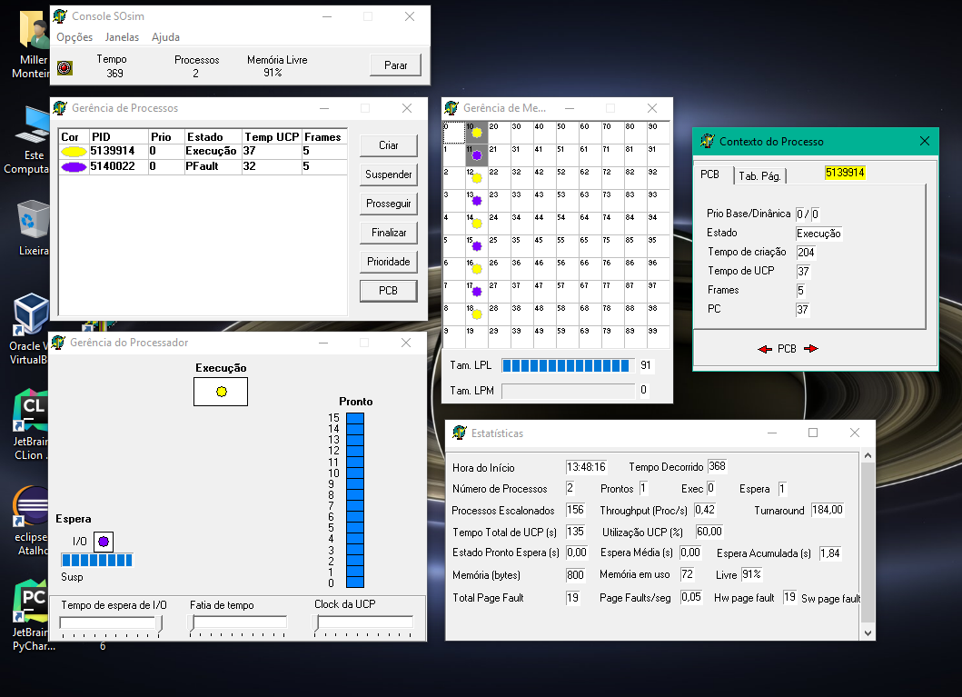

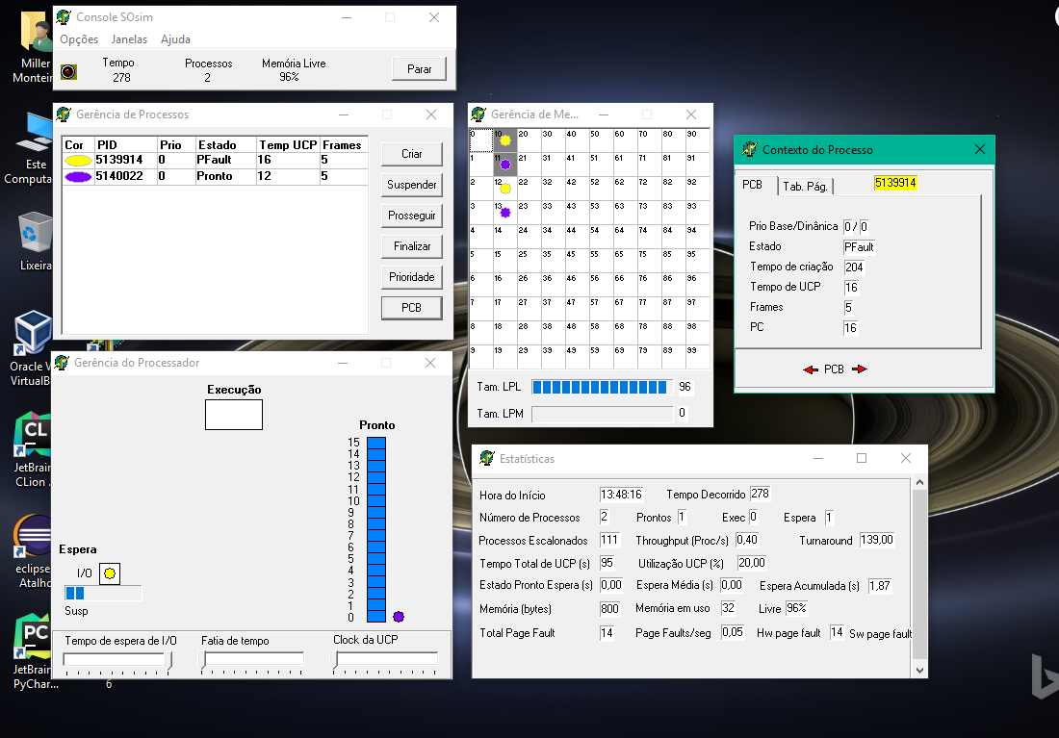

Processo 2 (roxo)

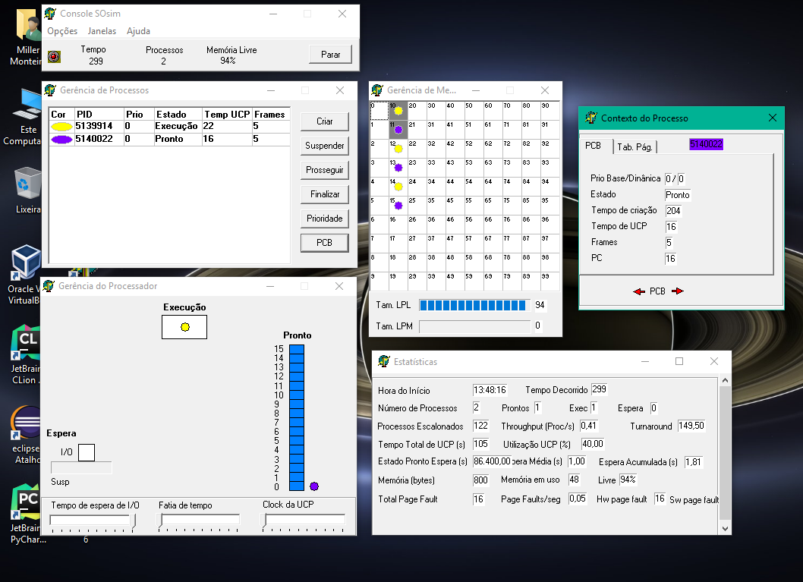

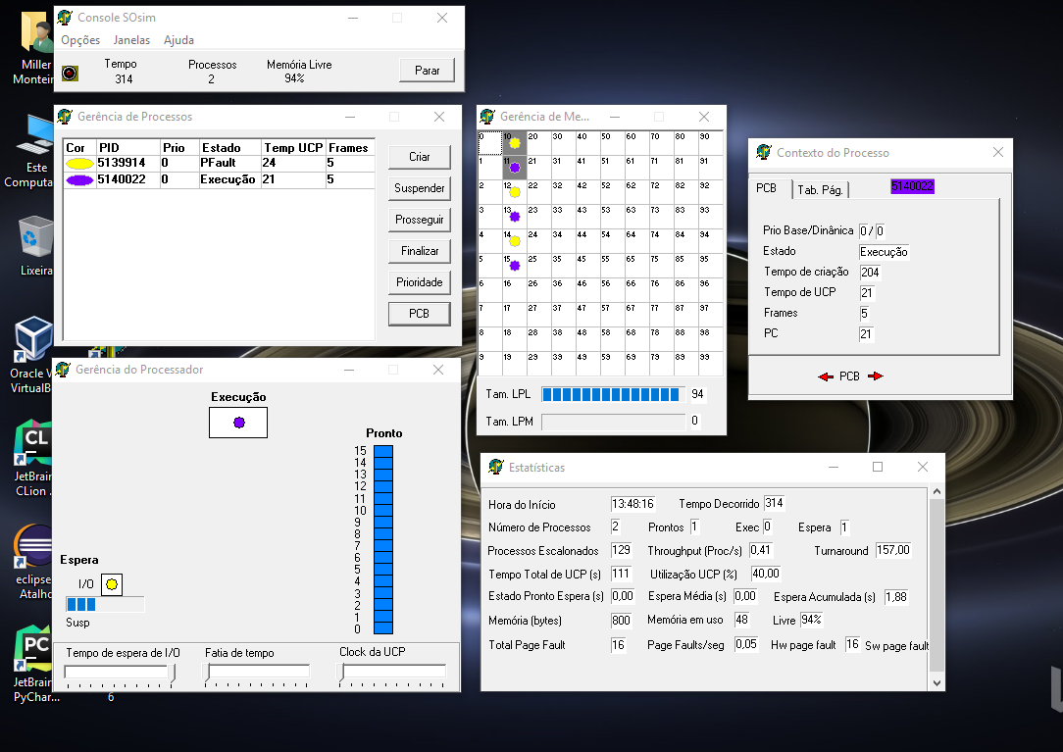

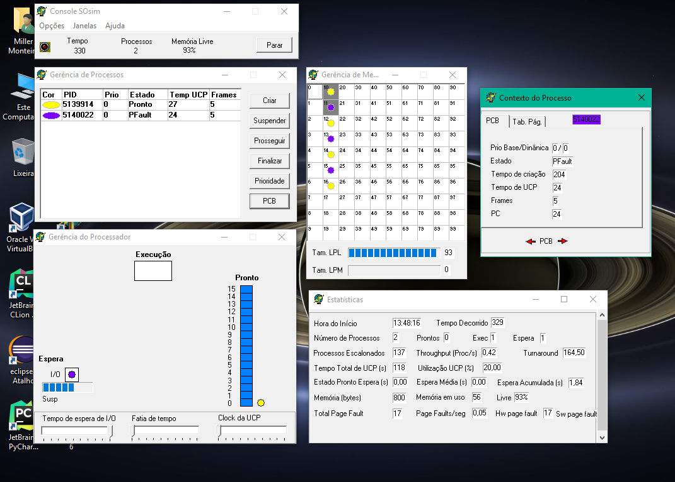

1. A capacidade máxima será a quantidade de memória principal e secundária juntas, no meu caso será 1 TB + 8GB (considerando ambas estando vazias).
2. Será o mínimo da tabela de mapeamento carregada.
3. O tamanho pode variar de acordo com o processador utilizado e a arquitetura do hardware, podendo em algumas arquiteturas ser configurado, no meu computador possui arquitetura de 64 bits.

d)

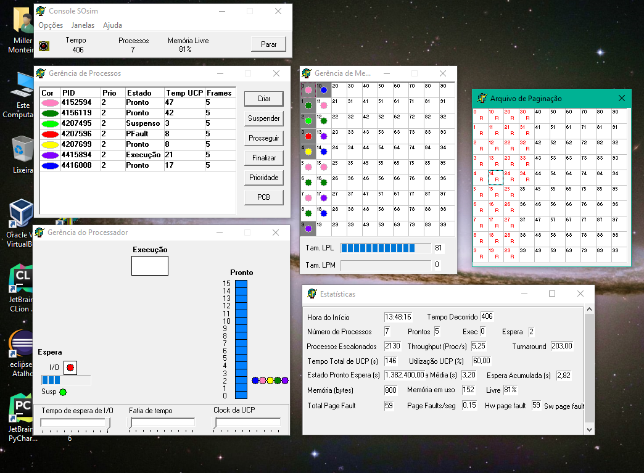

1. O processo a ser enviado para o arquivo de paginação será o processo que possui menos chance de entrar na UCP, assim a memória principal fica com menos espaço ocupado podendo atender melhor os processos que têm mais chance de usar a UCP.
2. O processo irá retornar para a memória principal no momento no qual o processo no qual fez com que ele fosse enviado para o arquivo de paginação finalizar o uso da memória e nenhum outro processo tenha solicitado o espaço que foi liberado na RAM, assim ele irá ser executado.